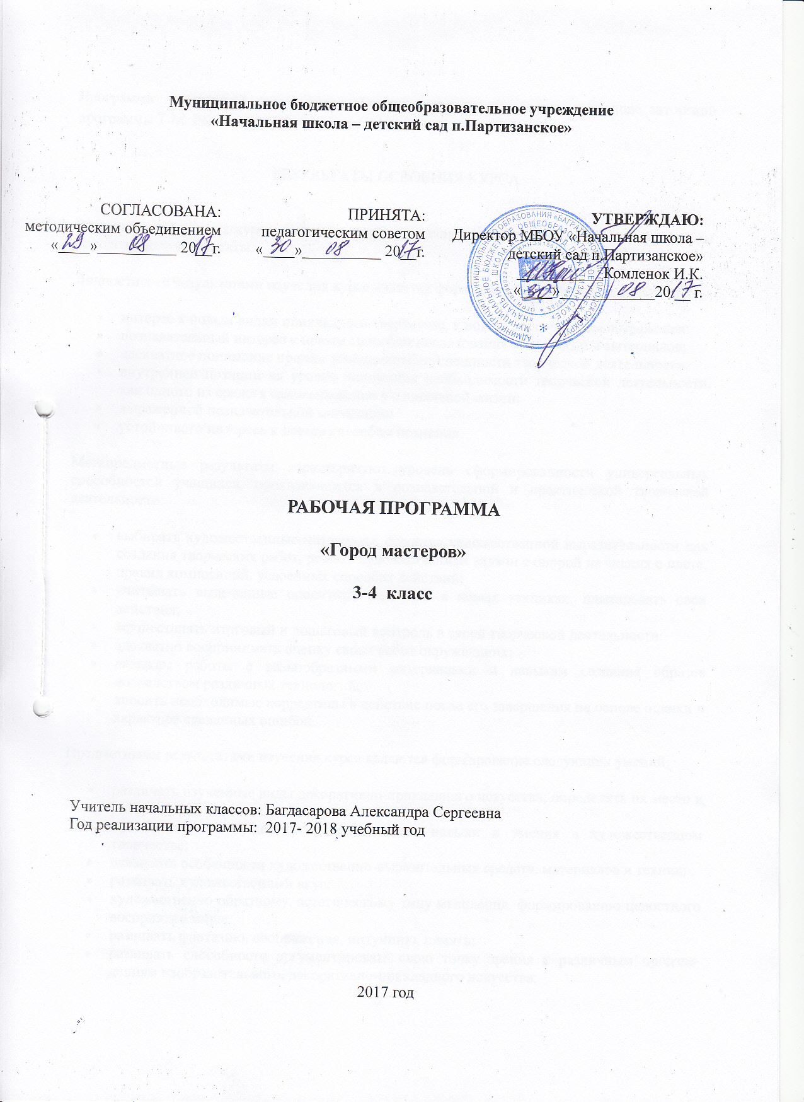
Программа внеурочной деятельности «Город мастеров» разработана на основе авторской программы Т.М. Рагозиной, рассчитана на 34 часа.

РЕЗУЛЬТАТЫ ОСВОЕНИЯ КУРСА

В результате изучения курса «Город мастеров» в начальной школе должны быть достигнуты определенные результаты.
Личностными результатами изучения курса является формирование следующих умений:
- интерес к новым видам прикладного творчества, к новым способам самовыражения;
- познавательный интерес к новым способам исследования технологий и материалов;
- адекватное понимание причин успешности/неуспешности творческой деятельности.
- внутренней позиции на уровне понимания необходимости творческой деятельности, как одного из средств самовыражения в социальной жизни;
- выраженной познавательной мотивации;
- устойчивого интереса к новым способам познания.
Метапредметные результаты характеризуют уровень сформированности универсальных способностей учащихся, проявляющихся в познавательной и практической творческой деятельности:
- выбирать художественные материалы, средства художественной выразительности для создания творческих работ, решать художественные задачи с опорой на знания о цвете, правил композиций, усвоенных способах действий;
- учитывать выделенные ориентиры действий в новых техниках, планировать свои действия;
- осуществлять итоговый и пошаговый контроль в своей творческой деятельности;
- адекватно воспринимать оценку своих работ окружающих;
- навыкам работы с разнообразными материалами и навыкам создания образов посредством различных технологий;
- вносить необходимые коррективы в действие после его завершения на основе оценки и характере сделанных ошибок.
Предметными результатами изучения курса являются формирование следующих умений:
- различать изученные виды декоративно-прикладного искусства, определять их место и роль в жизни человека и общества;
- приобретать и осуществлять практические навыки и умения в художественном творчестве;
- осваивать особенности художественно-выразительных средств, материалов и техник;
- развивать художественный вкус;
- художественно-образному, эстетическому типу мышления, формированию целостного восприятия мира;
- развивать фантазию, воображения, интуицию, память;
- развивать способности аргументировать свою точку зрения к различным произве-дениям изобразительного, декоративно-прикладного искусства;
СОДЕРЖАНИЕ КУРСА

Мастерские лепки, Деда Мороза, коллекции идей, оригами, конструирования и моделирования расширяют конструкторско – технологические знания и умения аудиторных (урочных) занятий, обеспечивая реализацию основной идеи стандарта второго поколения — взаимосвязи образовательного пространства, обеспечивающего развитие универсальных учебных действий младшего школьника. Мастерские игротеки, флористики, изонити, декупажа, бумагопластики, дизайна, мягкой игрушки, волшебной паутинки знакомят детей с новыми видами художественной деятельности.

Для организации творческой деятельности мастерских предлагаются примерные объекты, которые являются для детей ориентиром в работе. Все объекты имеет определенную конструкцию, однако ее подробности ребенку не видны, их ему следует выявить путем мысленного анализа, в ходе которого необходимо выделить основные части и детали, определить их форму, размеры, взаиморасположение, способы соединения, сравнить между собой, найти сходство и различия. Кроме анализа, обучающиеся самостоятельно планируют трудовые операции, определяют материалы, подбирают оборудование. В этой деятельности будут задействованы основные познавательные процессы и приемы умственной деятельности ребенка такие, как целенаправленное восприятие и произвольное внимание, анализ, синтез, сравнение, память и др. В программе многие объекты имеют различные варианты, которые схожи в главном: имеют общую конструкцию, но при этом отличаются в чем-то менее существенном. Как правило, сравнительный анализ вариантов позволяет понять, что именно в конструкции объекта является главным, существенным, а что менее важным; что изменяется в изделии с изменением главных конструктивных частей; что изменяется с изменением деталей. Такой анализ способствует развитию вариативности и гибкости мышления обучающихся, формированию универсальных учебных действий.

Работа в мастерской может быть организована учителем по заданным условиям. При таком способе организации занятий объект работы отсутствует, вместо этого обучающимся предлагается перечень условий (требований), которым должен удовлетворять изготавливаемый предмет. Руководствуясь сформулированными условиями, дети самостоятельно продумывают, какие именно детали и в каком количестве им следует использовать, как их расположить и соединить между собой.
В процессе организации творческой деятельности учитель может включать в работу задачи на изменение или дополнение образца в соответствии с определенными требованиями. Например, дан образец ребристого шара, следует на его основе разработать фигурку зайчика, птички или цыпленка.

Подход к работе детей в мастерской дизайна будет иным. Ученики должны учитывать основные правила дизайна: для каждой вещи, создаваемой и используемой человеком, существует одно общее требование: она должна быть одновременно удобной в использовании и выразительной внешне; в разных условиях использования дна и та же по своей функции вещь будет иметь разное устройство и разный внешний вид; каждая вещь должна соответствовать общей обстановке, характеру и облику своего хозяина.

Подобный подход будет применим и целесообразен при выполнении каждого задания. Например, изготовление упаковки предполагает учет того, для чего именно она предназначена: упаковка должна сочетаться с подарком по форме, размеру, декору. Такая работа постепенно позволяет вырабатывать у обучающихся правильное отношение к вещам, стремление избегать ненужной вычурности и бессмысленных излишеств. А значит, формирует истинное понимание дизайнерских правил, хороший эстетический вкус. Предлагаемый программой перечень объектов для организации творческой деятельности может быть изменен с учетом региональных особенностей, национальных традиций, наличия природных (искусственных, синтетических) материалов.

Основные формы работы в творческих мастерских — групповые и коллективные. Результат работы — создание тематических композиций, игрового материала, украшений для новогодних праздников, динамических моделей, кукольного театра и т.д.

ТЕМАТИЧЕСКОЕ ПЛАНИРОВАНИЕ
№  п/п | Название мастерской | Тема занятия | Форма организации | Кол-во  часов
1 | Мастерская лепки | Фигурки животных из пластилина | Групповая | 3
2 | Мастерская коллекции идей | Многослойная аппликация | Индивидуальная  Групповая | 3
3 | Мастерская Деда Мороза | Новогодние игрушки из картона | Индивидуальная  Групповая | 4
4 | Мастерская коллекции идей | Игрушки с подвижными деталями | Групповая  Коллективная | 4
5 | Мастерская  коллекции идей | Поделки из бумаги  Поделки из ткани  Поделки из ниток | Индивидуальная Групповая Коллективная | 11
 | Мастерская дизайна | Украшение подарочной коробки | Индивидуальная  Групповая  Индивидуальная | 2
6 | Мастерская  оригами | Фигурки животных, композиции | Индивидуальная  Групповая | 2
7 | Мастерская конструирования и моделирования | Плавающие и летающие модели. Игрушки. | Индивидуальная  Групповая | 5
Итого: |  |  |  | 34 часа

